МИНИСТЕРСТВО образованиЯ, науки и молодежной политики
Забайкальского края
БАЛЕЙСКИЙ ФИЛИАЛ ГОСУДАРСТВЕННОГО профессиональноГО ОБРАЗОВАТЕЛЬНОГО УЧРЕЖДЕНИЯ

«ЧИТИНСКИЙ ПЕДАГОГИЧЕСКИЙ КОЛЛЕДЖ»

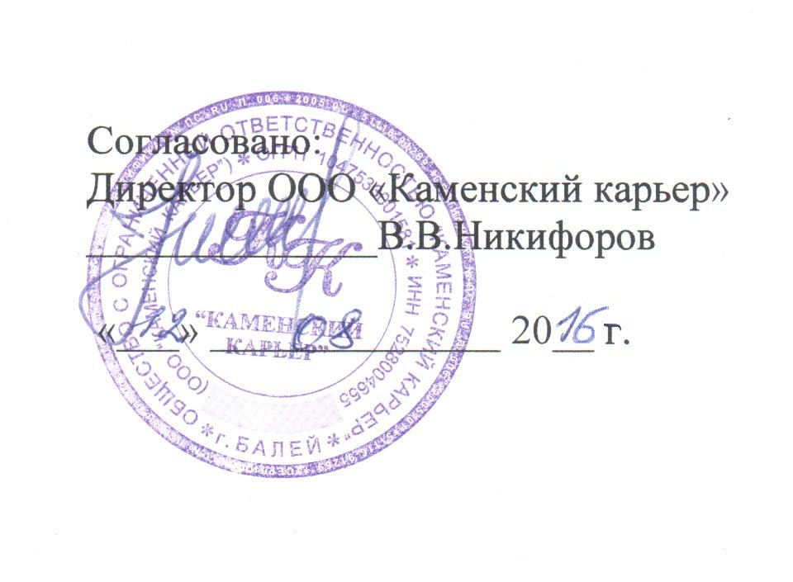
Утверждаю:
Директор ГПОУ
«Читинский педагогический колледж
__________Т.В.Алешкина
«_____»__________________20____г.

ПРОГРАММА ПОДГОТОВКИ КВАЛИФИЦИРОВАННЫХ
РАБОЧИХ, СЛУЖАЩИХ

ПО ПРОФЕССИИ СПО
15.01.05 Сварщик
(электросварочные и газосварочные работы)

форма подготовки: очная

Балей 2016 г.

Аннотация программы

Программа подготовки квалифицированных рабочих, служащих (далее ППКРС) по профессии Сварщик (электросварочные и газосварочные работы) разработана на основе Федерального государственного образовательного стандарта СПО (ФГОС СПО) по профессии 150709.02 Сварщик (электросварочные и газосварочные работы)

Организация-разработчик:
Балейский филиал ГПОУ «Читинский педагогический колледж»

Разработчики:
Федотов И.В., преподаватель спецдисциплин Балейского филиала ГПОУ «ЧПК»
Гамов В.Ю., мастер п/о Балейского филиала ГПОУ «ЧПК»
Серегин И.В., преподаватель физкультуры Балейского филиала ГПОУ «ЧПК»
Перунова Е.А., старший мастер Балейского филиала ГПОУ «ЧПК»
Лапина С.Н., зам.заведующей Балейского филиала ГПОУ «ЧПК» по УПР

Нормативный срок освоения программы 4140 часов при очной форме подготовки.

Квалификация выпускника: электрогазосварщик

1. Общие положения
Нормативно правовую основу разработки ППКРС составляют:
- Федеральный закон от 29.12.2012 № 273-ФЗ «Об образовании в Российской Федерации»;
- Федеральный закон от 21.07.2007 № 194-ФЗ « О внесении изменений в отдельные законодательные акты Российской Федерации в связи с установлением обязательности общего образования»;
- Федеральный государственный образовательный стандарт (ФГОС) СПО по профессии 150709.02 Сварщик (электросварочные и газосварочные работы);
- приказ Министерства образования и науки РФ от 17 марта 2015 года № 247 «О внесении изменений в федеральные государственные образовательные стандарты среднего профессионального образования».
Термины, определения и используемые сокращения
В программе используются следующие термины и их определения:
Компетенция - способность применять знания, умения, личностные качества и практический опыт для успешной деятельности в определенной области.
Профессиональный модуль – часть основной профессиональной образовательной программы, имеющая определенную логическую завершенность по отношению к планируемым результатам подготовки, и предназначенная для освоения профессиональных компетенции в рамках каждого из основных видов профессиональной деятельности.
Основные виды профессиональной деятельности - профессиональные функции, каждая из которых обладает относительной автономностью и определена работодателем как необходимый компонент содержания основной профессиональной образовательной программы.
Результаты подготовки - освоенные компетенции и умения, усвоенные знания, обеспечивающие соответствующую квалификацию и уровень образования.
Учебный (профессиональный) цикл – совокупность дисциплин (модулей), обеспечивающих усвоение знаний, умений и формирование компетенций в соответствующей сфере профессиональной деятельности.
ПМ - профессиональный модуль;
ОК - общая компетенция;
ПК - профессиональная компетенция.

  - Требования к поступающим
Лица, поступающие на обучение, должны иметь документ о получении основного общего образования.

  - Нормативный срок освоения программы
Нормативный срок освоения программы 4140 часов при очной форме подготовки.

  - Квалификационная характеристика выпускника
Выпускник должен быть готов у профессиональной деятельности по техническому обслуживанию, ремонту и управлению автомобильным транспортом, заправке транспортных средств горючими и смазочными материалами в качестве слесаря по ремонту автомобилей, водителя автомобиля, оператора заправочных станций.
Квалификационный уровень по национальной рамке квалификации: третий
Квалификационный уровень в соответствии с отраслевой рамкой квалификаций:
третий

2. Пояснительная записка
Нормативная база реализации ППКРС ОУ
Настоящий учебный план программы подготовки квалифицированных рабочих, служащих по профессии 15.01.05 Сварщик (электросварочные и газосварочные работы)
Балейского филиала ГПОУ «Читинский педагогический колледж» разработан на основе:
- Федерального государственного образовательного стандарта по профессии среднего профессионального образования, утвержденного приказом Министерства образования и науки Российской Федерации № 842 от 02.08.2013г., зарегистрированного Министерством юстиции (рег. № 29669 от 20.08.2013г.) 150709.02 Сварщик (электросварочные и газосварочные работы);
- приказа Министерства образования и науки РФ от 17 марта 2015 года № 247 «О внесении изменений в федеральные государственные образовательные стандарты среднего профессионального образования»;
- приказа Министерства образования и науки РФ от 17 мая 2012 г. № 413 «Об утверждении федерального государственного образовательного стандарта среднего (полного) общего образования»;
- приказа Минобрнауки России от 14 июня 2013 г. № 464 «Об утверждении порядка организации и осуществления образовательной деятельности по образовательным программам среднего профессионального образования»;
- приказа Министерства образования и науки РФ от 16 августа 2013 г. № 968 «Об утверждении Порядка проведения государственной итоговой аттестации по образовательным программам среднего профессионального образования» (зарегистрировано в Минюсте России 01.11.2013 № 30306);
- письма Минобрнауки России, Федеральной службы по надзору в сфере образования и науки от 17 февраля 2014 г. № 02-68 «О прохождении государственной итоговой аттестации по образовательным программам среднего общего образования обучающимися по образовательным программам среднего профессионального образования»;
- приказа Министерства образования и науки РФ от 18 апреля 2013 г. № 291 «Об утверждении Положения о практике обучающихся, осваивающих основные профессиональные образовательные программы среднего профессионального образования»;
- разъяснений по формированию учебного плана основной профессиональной образовательной программы среднего профессионального образования (Письмо Минобрнауки России от 20.10.2010 г. № 12-696),
а также в соответствии с уставом ОУ, положением об учебной и производственной практиках, санитарно-эпидемиологическими правилами и нормами.

Организация учебного процесса и режим занятий
- дата начала занятий 01 сентября;
- норма учебной нагрузки обучающихся -36 часов в неделю;
- продолжительность учебной недели - пятидневная;
- продолжительность учебных занятий - группировка парами по 45 мин;
- оценка качества освоения программы подготовки квалифицированных рабочих, служащих включает текущий контроль знаний, промежуточную и государственную итоговую аттестацию учащихся.
- текущий контроль знаний и промежуточная аттестация проводится образовательным учреждением по результатам освоения программ учебных дисциплин и профессиональных модулей. Формы и процедуры текущего контроля знаний, промежуточной аттестации по каждой дисциплине и профессиональному модулю разработаны образовательным учреждением самостоятельно и доводятся до сведения обучающихся в течение первых двух месяцев от начала обучения.
- государственная итоговая аттестация включает подготовку и защиту выпускной квалификационной работы (выпускная практическая квалификационная работа, письменная экзаменационная работа).
- учебная практика проводится рассредоточено в учебной мастерской ОУ.
Количество часов учебной практики, 972 часа, распределены следующим образом:
3 семестр – 5 недель (180 ч) – ПМ.01,
4 семестр – 4 недели (144 ч.) – ПМ.02,
5 семестр – 8 недель (288 ч.) – ПМ.02, 5 недель (180 ч.) – ПМ.03.
6 семестр – 4 недели (144 ч.) – ПМ.03, 1 неделя (36 ч.) – ПМ.04
- производственная практика проводится концентрированно на предприятиях г. Балея и Забайкальского края на основе договоров сетевого взаимодействия. Часы производственной практики в количестве 540 ч.(15 недель) распределены следующим образом:
108 часов – ПМ.01.
216 часов – ПМ.02.
144 часа – ПМ.03.
72 часа – ПМ.04.
- консультации предусмотрены из расчета 4 часа на одного обучающегося на каждый учебный год. Формы проведения консультаций (групповые, индивидуальные, письменные, устные) определяются преподавателем и согласовываются с учебной частью.
- зимние каникулы - 2 недели (26.12-08.01).

Общеобразовательный цикл
Общеобразовательный цикл программы подготовки квалифицированных рабочих, служащих сформирован в соответствии с Рекомендациями по организации получения среднего общего образования в пределах освоения образовательных программ среднего профессионального образования на базе основного общего образования с учетом требований ФГОС СПО по профессии 15.01.05 Сварщик (электросварочные и газосварочные работы) и ФГОС СОО.

Формирование вариативной части ППКРС
Вариативная часть распределена с учетом мнения работодателей ООО «Сибцветметэнерго» (директор Баранов В.И.), ООО «Каменский карьер» (директор Никифоров В.В.) в объеме 108 часов следующим образом:
ОП.04. Основы материаловедения – 30 часов
ОП.07. Безопасность жизнедеятельности – 5 часов
ПМ.02.Сварка и резка деталей из различных сталей, цветных металлов и их сплавов, чугунов во всех пространственных положениях:
МДК.02.01 Оборудование, техника и технология электросварки – 25 часов
ПМ.03. Наплавка дефектов деталей и узлов машин, механизмов конструкций и отливок под механическую обработку и пробное давление:
МДК.03.01. Наплавка дефектов под механическую обработку и пробное давление – 12 часов.
МДК.03.02. Технология газовой наплавки – 6 часов.
МДК.03.04. Технология автоматического и механизированного наплавления – 6 часов.
Учебная практика – 20 часов.
ПМ.04. Дефектация сварных швов и контроль качества сварных соединений:
МДК.04.01. Дефекты и способы испытания сварных швов – 4 часа.
Часы вариативной части включены в данные разделы в целях углубления и систематизации знаний.

Порядок аттестации обучающихся
Формы и процедуры текущего контроля знаний, промежуточной аттестации по каждой дисциплине и профессиональному модулю определены образовательным учреждением самостоятельно и доводятся до сведения обучающихся в течение первых двух месяцев от начала обучения.
Промежуточная аттестация по дисциплинам общеобразовательного цикла проводится в форме дифференцированных зачетов и экзаменов, а также предусмотрено выполнение обучающимися индивидуальных проектов. Экзамены проводятся по учебным дисциплинам «Русский язык и литература», «Математика: алгебра и начала анализа, геометрия» и «Физика».
Государственная итоговая аттестация включает подготовку и защиту выпускной квалификационной работы (выпускная практическая квалификационная работа, письменная экзаменационная работа). Тематика выпускной квалификационной работы соответствует содержанию одного или нескольких профессиональных модулей. Требования к содержанию, объему и структуре выпускной квалификационной работы определяются Положением о государственной итоговой аттестации выпускников Балейского филиала ГПОУ «Читинский педагогический колледж». Программа государственной итоговой аттестации, содержащая формы, условия проведения и защиты выпускной квалификационной работы, разрабатывается государственной экзаменационной комиссией, утверждается руководителем образовательного учреждения и доводится до сведения обучающихся не позднее двух месяцев с начала обучения.
К государственной итоговой аттестации допускаются лица, выполнившие требования, предусмотренные программой и успешно прошедшие все промежуточные аттестационные испытания, предусмотренные программами учебных дисциплин и профессиональных модулей. Необходимым условием допуска к государственной итоговой аттестации является представление документов, подтверждающих освоение обучающимся компетенций при изучении теоретического материала и прохождении практики по каждому из основных видов профессиональной деятельности.
В ходе защиты выпускной квалификационной работы членами государственной экзаменационной комиссии проводится оценка освоенных выпускниками профессиональных и общих компетенций в соответствии с критериями, утвержденными образовательным учреждением после предварительного положительного заключения работодателей.
Членами государственной экзаменационной комиссии по медиане оценок освоенных выпускниками профессиональных и общих компетенций определяется интегральная оценка качества освоения программы подготовки квалифицированных рабочих, служащих.
Лицам прошедшим соответствующее обучение в полном объеме и аттестацию, образовательным учреждением выдаются документы установленного образца.

3. Оценка качества освоения ППКРС
Оценка качества освоения ППКРС включает текущий контроль знаний, промежуточную и государственную итоговую аттестацию обучающихся.
Текущий контроль знаний и промежуточная аттестация проводится образовательным учреждением по результатам освоения программ учебных дисциплин и профессиональных модулей. Формы и процедуры текущего контроля знаний, промежуточной аттестации по каждой дисциплине и профессиональному модулю разрабатываются образовательным учреждением самостоятельно и доводятся до сведения обучающихся в течение первых двух месяцев от начала обучения.
Государственная итоговая аттестация включает подготовку и защиту выпускной квалификационной работы. Тематика выпускной квалификационной работы должна соответствовать содержанию одного или нескольких профессиональных модулей.
Требования к содержанию, объему и структуре выпускной квалификационной работы определяются Программой о государственной итоговой аттестации выпускников Балейского филиала ГПОУ «Читинский педагогический колледж».
Программа государственной итоговой аттестации, содержащая формы, условия проведения и защиты выпускной квалификационной работы, разрабатывается государственной аттестационной комиссией, утверждается руководителем образовательного учреждения и доводится до сведения обучающихся не позднее двух месяцев с начала обучения.
К государственной итоговой аттестации допускаются лица, выполнившие требования, предусмотренные программой и успешно прошедшие все промежуточные аттестационные испытания, предусмотренные программами учебных дисциплин и профессиональных модулей.
Необходимым условием допуска к государственной итоговой аттестации является представление документов, подтверждающих освоение обучающимся компетенций при изучении теоретического материала и прохождении практики по каждому из основных видов профессиональной деятельности. Для этих целей выпускником могут быть предоставлены отчеты о ранее достигнутых результатах, дополнительные сертификаты, свидетельства (дипломы) олимпиад, конкурсов и т.п., творческие работы по специальности, характеристики с мест прохождения преддипломной практики и так далее.
В ходе защиты выпускной квалификационной работы членами государственной аттестационной комиссии проводится оценка освоенных выпускниками профессиональных и общих компетенций в соответствии с критериями, утвержденными образовательным учреждением после предварительного положительного заключения работодателей.
Оценка качества освоения ППКРС осуществляется государственной аттестационной комиссией по результатам защиты выпускной квалификационной работы, промежуточных аттестационных испытаний и на основании документов, подтверждающих освоение обучающимся компетенций. Членами государственной аттестационной комиссии по медиане оценок освоенных выпускниками профессиональных и общих компетенций определяется интегральная оценка качества освоения основной профессиональной образовательной программы.
Лицам, прошедшим соответствующее обучение в полном объеме и аттестацию, образовательными учреждениями выдаются документы установленного образца.

